№1 Область видимости и время жизни переменных. Признаки базы данных. Определение базы данных.

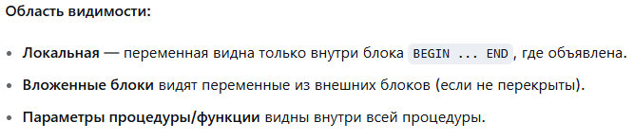
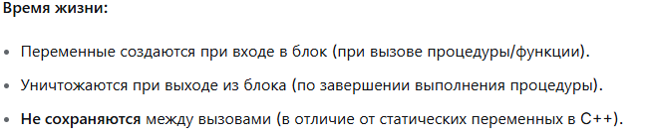
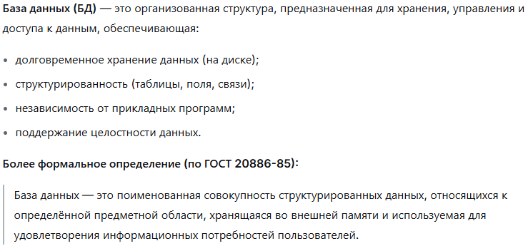
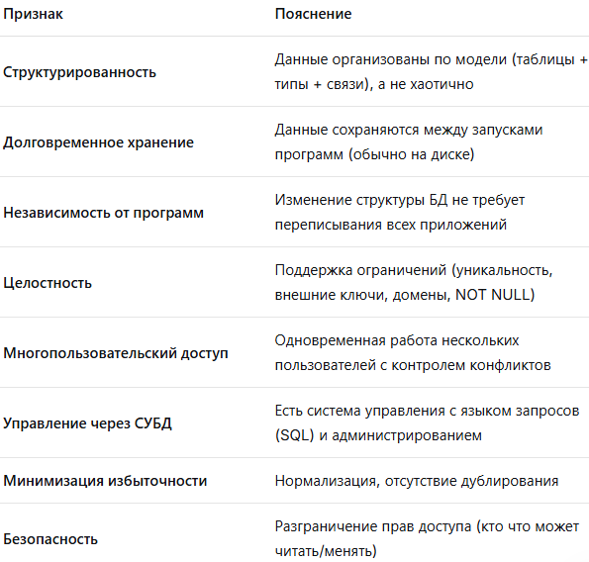
№2 Понятие модели данных. Виды модели данных.

Модель данных — это совокупность правил, структур данных и операций для описания, хранения и манипулирования данными в базе данных.
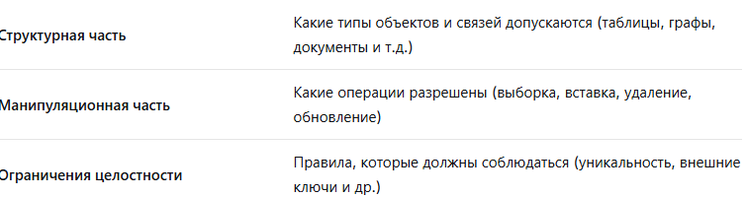
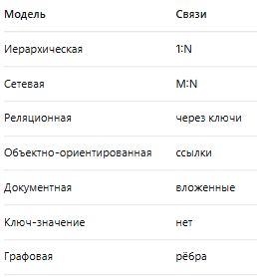

№3 Иерархическая модель данных. Основной объект, методы управления данными.


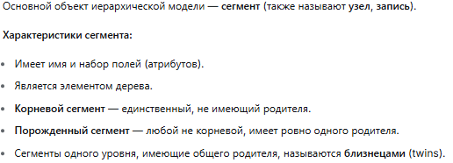

№4 Сетевая модель данных. Основной объект, методы управления данными
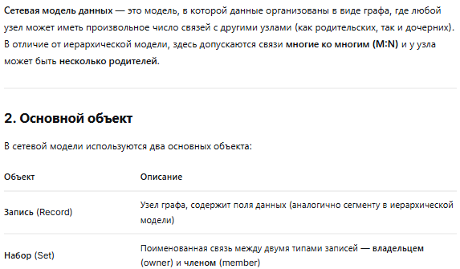
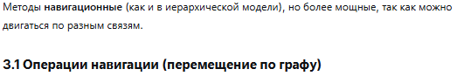

№5 Реляционная модель данных. Основной объект, методы управления данными

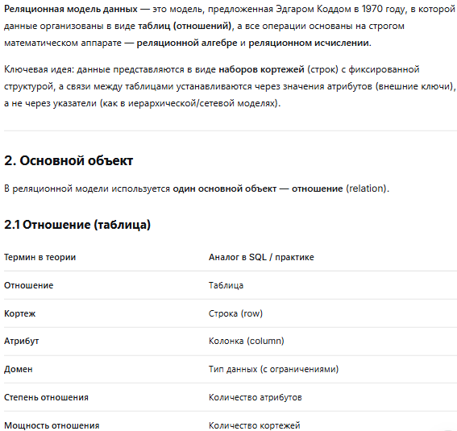
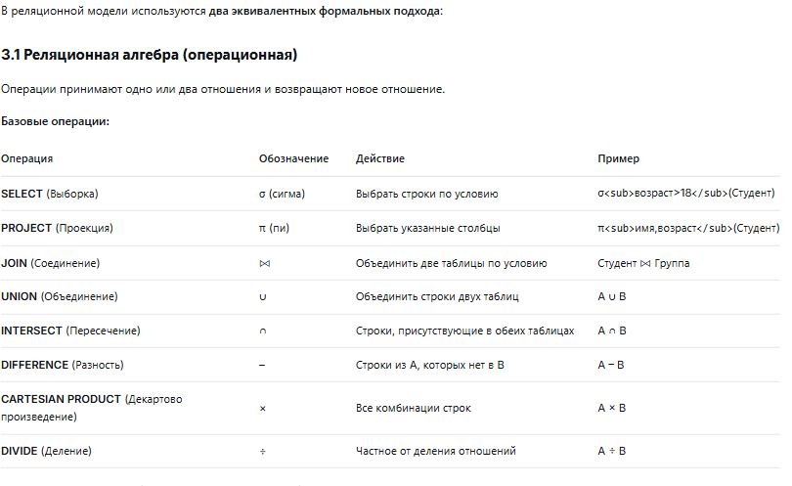
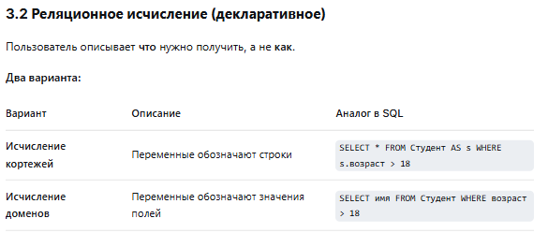

№6 Домен. Отношение. Схема данных.
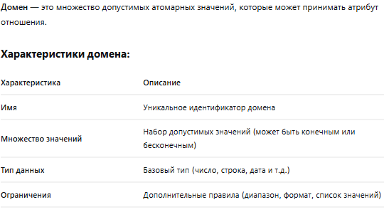
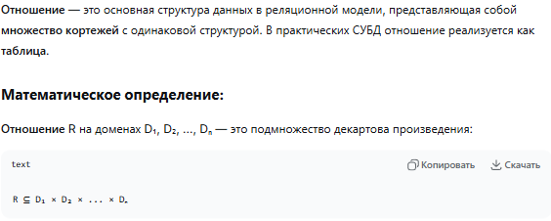
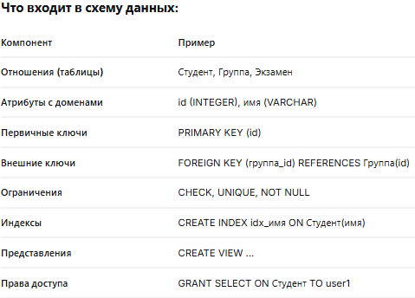

№7 Понятие ключа. Первичный ключ. Внешний ключ. Простой ключ, составной ключ, Естественные и искусственные ключи.
